Server qua ntaam tốc độ đọc ghi và disk size

==> phương án hiện đại (tăng nhiều server lên xử lý 1 cv so với 1 server xử lý 1 cv)
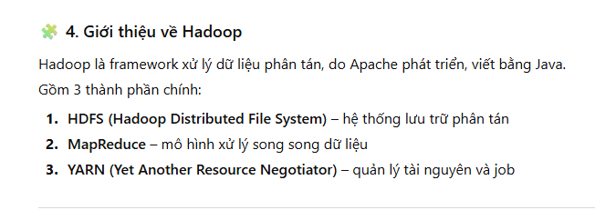

Bài toán nhiêu server để xử lý công việc đang hot

Tải Hadooop và lập trình trên nó
Tải 3 cái này


